特色（生态）小镇高峰技术交流会成功举办
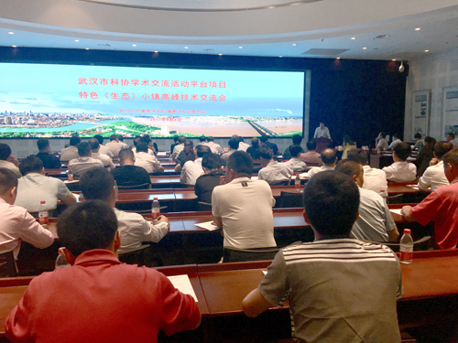
6月6日，武汉土木建筑学会村镇建设专业委员会在市城建委会议厅召开了“特色（生态）小镇高峰技术交流会”，会议由武汉土木建筑学会副理事长肖伟主持。市城建委村镇办贺航洲主任出席并致辞，他描绘了全市村镇建设的发展愿景，就推进特色（生态）小镇建设工作提了要求。来自全市各新城区村镇建设相关领导及管理人员、特色（生态）小镇相关设计单位代表、村镇建设相关企业代表120余人参加了本次会议。
作为市科协学术交流活动平台项目，会议邀请了国内外6位专家学者就村镇建设、特色（生态）小镇建设方面等进行了学术交流。中信工程副总经理张庆升作了题为“中国资本市场与特色小镇建设”的学术报告、中信建筑设计研究总院副院长肖伟就“武汉生态小镇规划特色”进行了交流，武汉大学城市设计学院副院长程世丹讲解了“特色小镇创作设计策略”，湖北省美术馆原馆长傅中望介绍了“美丽中国雕塑如何融入到特色小镇的建设设计中”，韩国乡村建设著名设计师崔德基就其在中国10余年的美丽乡村设计和建设的经验进行了交流，原五里界镇党委书记王太明交流了“打造武汉美丽乡村标杆小朱湾”的建设经验。
会上村镇建设专业委员会副主任委员吴建国宣读了成立生态小镇产业联盟倡议书。本次会议的召开将为加快推进全市特色（生态）小镇建设迈出重要一步。

